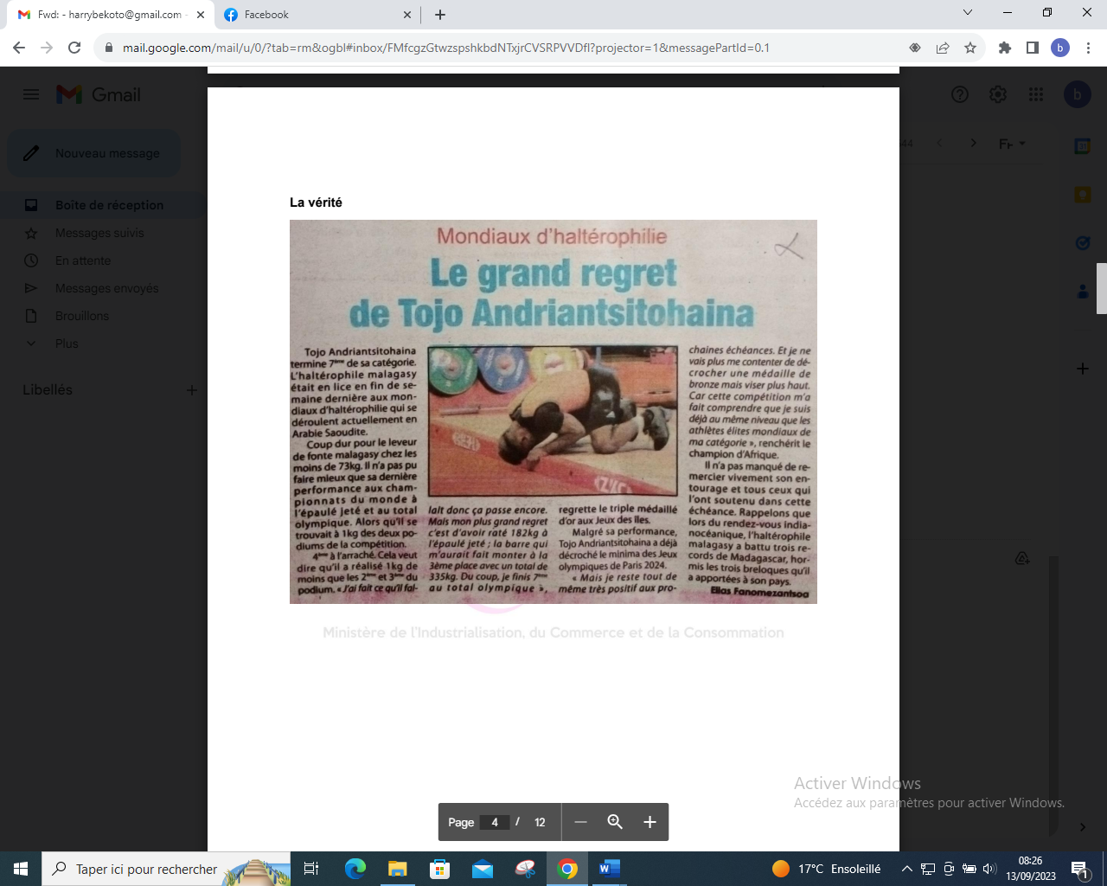

SOURCE : La Vérité

AUTEUR : Elias Fanomezantsoa

DATE : 12 Septembre 2023